UNIVERSIDAD DEL MAGDALENA
Laboratorio 5: Modulación por ancho de pulso (PWM)
Estudiantes de Ingeniería: Elias José Parra - Edwin Calderón
Profesor: Gian Carlo Daraviña Peña

1. Introducción
En este quinto laboratorio estudiamos la modulación por ancho de pulso, conocida como PWM (Pulse Width Modulation). Los pines digitales del Arduino UNO solo pueden entregar 0 V o 5 V, pero con PWM es posible simular una salida analógica: el pin se enciende y se apaga muy rápido, y la fracción del tiempo que permanece encendido (el ciclo de trabajo) determina la potencia promedio que recibe la carga.
Para entenderlo lo aplicamos al control del brillo de un LED, con tres ejemplos de código que se escribieron en un mismo programa y se activaron por separado mediante directivas de compilación condicional.

2. Objetivo
Comprender el funcionamiento de la modulación por ancho de pulso (PWM) en el Arduino UNO y utilizar la función analogWrite() para controlar el brillo de un LED mediante tres ejemplos: una rampa automática, el control con un potenciómetro y una rampa definida por una función.

3. Materiales utilizados
- 1 Arduino UNO
- 1 protoboard
- 1 LED
- 1 resistencia en serie con el LED
- 1 potenciómetro (ejemplo 2)
- Cables de conexión macho-macho
- Cable USB y computador con el entorno de Arduino

4. Desarrollo de la práctica
El LED se conectó al pin digital 3 del Arduino UNO, junto con una resistencia en serie para limitar la corriente. Este pin admite PWM y está marcado con el símbolo ~ en la placa. Para el segundo ejemplo, la salida del potenciómetro se conectó al pin analógico A0.
La función analogWrite() recibe un valor entre 0 y 255 (8 bits) que representa el ciclo de trabajo de la señal: con 0 el pin permanece apagado todo el tiempo y con 255 permanece encendido todo el tiempo. El voltaje promedio que ve el LED es proporcional a ese ciclo de trabajo, como se muestra en la siguiente tabla:
Valor de analogWrite() | Ciclo de trabajo | Voltaje promedio
0 | 0 % | 0 V
64 | 25 % | 1,25 V
128 | 50 % | 2,5 V
191 | 75 % | 3,75 V
255 | 100 % | 5 V
Los tres ejemplos se escribieron en un solo programa y se organizaron con las directivas #define, #ifdef y #endif. Cada bloque de código solo se compila si su constante está definida, así que bastó con activar la constante correspondiente para probar cada ejemplo por separado.
- Ejemplo 1 (CODE_1): aumento y disminución del brillo. Un primer ciclo for sube el valor de PWM de 0 a 255 de 5 en 5 y un segundo ciclo lo baja de 255 a 0, con una pausa de 60 ms entre pasos. Cada rampa tiene 52 pasos y dura cerca de 3,1 s, por lo que el ciclo completo toma alrededor de 6,2 s.
- Ejemplo 2 (CODE_2): control con potenciómetro. Se lee el pin A0 con analogRead(), que entrega un valor entre 0 y 1023, se convierte a la escala de 0 a 255 con map() y se escribe con analogWrite(). Así, el brillo del LED sigue la posición del potenciómetro, con una espera de 10 ms entre lecturas.
- Ejemplo 3 (CODE_3 y CODE_4): rampa con función. CODE_3 define la función rampa(inicio, fin, paso), que sube o baja el brillo según si el valor inicial es menor o mayor que el final. CODE_4 la usa en el loop(): sube de 0 a 255, espera 1 s, baja de 255 a 0 y espera 1 s, lo que da un ciclo de unos 8,2 s.

5. Código utilizado
/** Laboratorio 5: Aprender PWM 3 ejemplos
* Autor: Elias Jose Parra
* Universidad del Magdalena
* Automatizacion de Operaciones
**/

#include <Arduino.h>

#define CODE_1
#define CODE_2
#define CODE_3
#define CODE_4

const byte ledPWM = 3;
const byte pinPot = A0;

void setup()
{
pinMode(ledPWM, OUTPUT);
}

#ifdef CODE_3

void rampa(int inicio, int fin, int paso)
{
if (inicio < fin)
{
for (int d = inicio; d <= fin; d += paso)
{
analogWrite(ledPWM, d);
delay(60);
}
}
else
{
for (int d = inicio; d >= fin; d -= paso)
{
analogWrite(ledPWM, d);
delay(60);
}
}
}
#endif

void loop()
{
#ifdef CODE_1

// Aumentar el brillo del LED
for (int duty = 0; duty <= 255; duty += 5)
{
analogWrite(ledPWM, duty);
delay(60);
}

// Disminuir el brillo del LED
for (int duty = 255; duty >= 0; duty -= 5)
{
analogWrite(ledPWM, duty);
delay(60);
}

#endif

#ifdef CODE_2

int lectura = analogRead(pinPot);
int brillo = map(lectura, 0, 1023, 0, 255);
analogWrite(ledPWM, brillo);
delay(10);

#endif

#ifdef CODE_4
rampa(0, 255, 5);
delay(1000);
rampa(255, 0, 5);
delay(1000);
#endif
}

6. Evidencias del funcionamiento
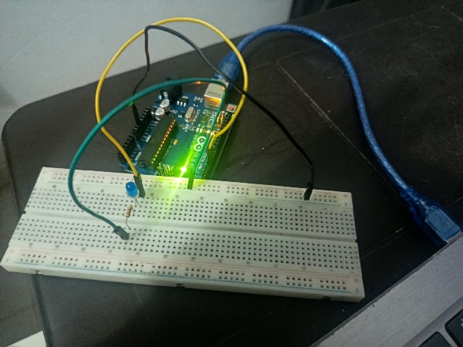
Figura 1. Vista general del montaje.

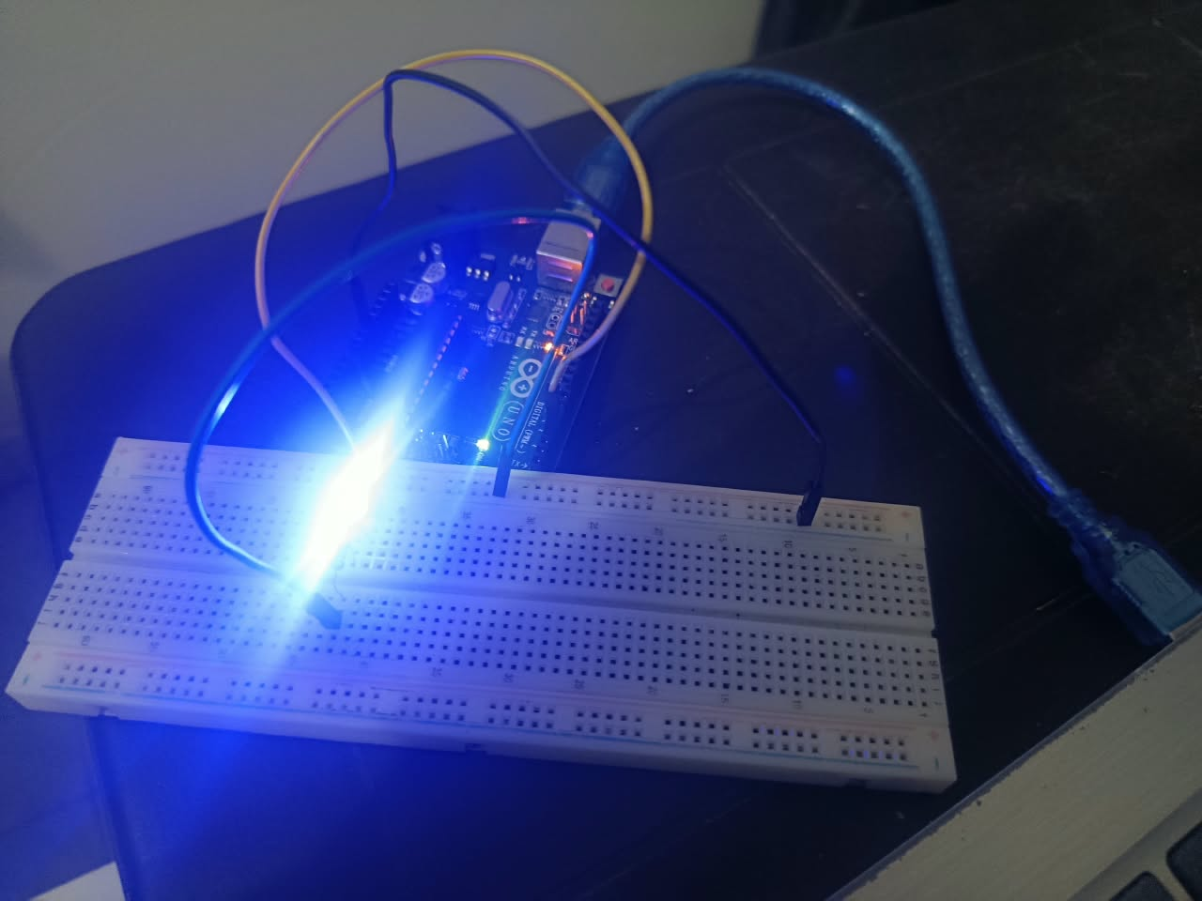
Figura 2. Ejemplo 1: LED durante la rampa de brillo.

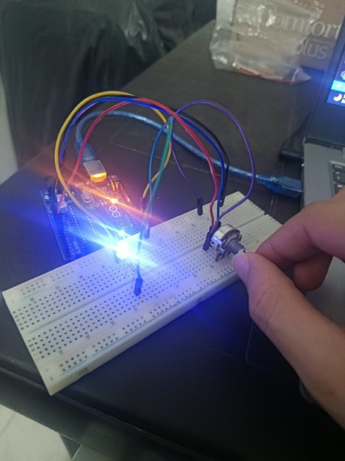
Figura 3. Ejemplo 2: LED con el potenciómetro en una posición.

7. Resultados y aprendizaje
En el primer ejemplo el LED aumentó su brillo de forma gradual hasta el máximo y luego lo disminuyó hasta apagarse, repitiendo el ciclo de manera continua. En el segundo, el brillo respondió directamente a la posición del potenciómetro: apagado en un extremo y al máximo en el otro. En el tercero se obtuvo el mismo efecto del primero, pero con una pausa de un segundo en el brillo máximo y en el apagado, y con el código organizado en una función reutilizable.
Aprendimos que PWM permite controlar la potencia de una carga con una salida digital, y que solo funciona en los pines marcados con ~ (en el Arduino UNO: 3, 5, 6, 9, 10 y 11). También vimos que analogWrite() trabaja con valores de 0 a 255 mientras que analogRead() entrega valores de 0 a 1023, por lo que map() es necesario para conectar ambas escalas. Por último, las directivas #ifdef nos permitieron mantener varios ejemplos en un solo archivo y compilar solo el que se quiere probar.

8. Conclusión
Con este laboratorio comprendimos cómo la modulación por ancho de pulso simula una salida analógica con un pin digital y cómo el ciclo de trabajo controla el brillo de un LED. Practicamos tres formas de usarla: una rampa con ciclos for, un control manual con potenciómetro y una rampa encapsulada en una función con parámetros. Además, el uso de compilación condicional nos mostró una manera ordenada de organizar varios ejemplos en un mismo programa.

